プログラム仕様書

仕様書番号
MS110

サブジェクト
学級編成照会削除

リビジョン：
1st 2013/08/10 初版

概要
- 学級編成情報の照会、削除を行う。
- 編集ボタンが押下された時、学級編成編集画面へ遷移する。
- 削除ボタンが押下された時、学級編成情報の削除を行う。
- パラメータ：[学級編成ID]

I / O図

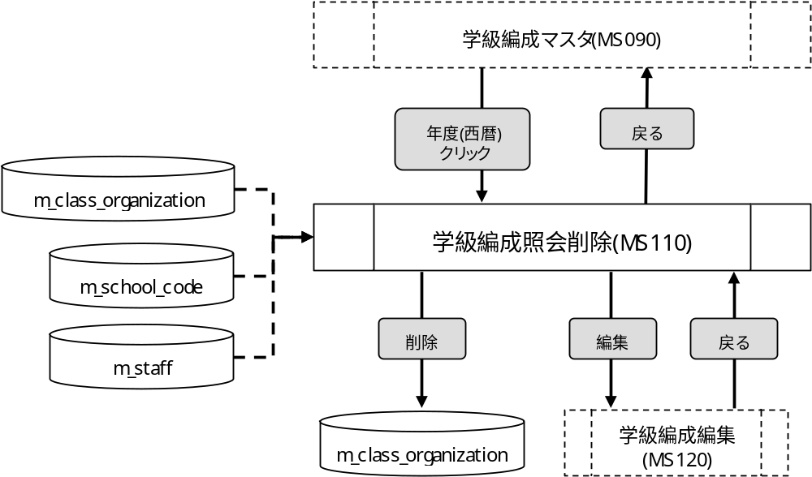

使用するテーブル
m_class_organization
m_school_code
m_staff

遷移先
学級編成編集（MS120）

処理
- 初期表示時処理
1-1. 学級編成マスタ画面で選択された学級編成情報を元に、m_class_organizationを検索する。
抽出条件 ：class_organization_id = パラメータ.[学級編成ID]
delete_flg = “0”
m_class_organization.school_code
= m_school_code.school_code(外部結合)
m_class_organization.homeroom_teacher_id
= m_staff.staff_id(外部結合)
m_class_organization.homeroom_sub_teacher_id
= m_staff.staff_id(外部結合)
1-2. 取得した学級編成情報を画面に表示する。
- No <- m_class_organization.class_organization_id
- 年度 <- m_class_organization.school_year
- 学校 <- m_school_code.school_name
- 学年 <- m_class_organization.grade_code
- 組 <- m_class_organization.class_name
- 学級担任 <- m_staff.staff_name(homeroom_teacher_id)
- 副担任 <- m_staff.staff_name(homeroom_sub_teacher_id)
- No
- ラベルとする。
- 年度
- ラベルとする。
- 学校
- ラベルとする。
- 学年
- ラベルとする。
- 組
- ラベルとする。
- 学級担任
- ラベルとする。
- 副担任
- ラベルとする。
- 編集ボタン
- ボタンが押下されたら、パラメータを設定し、学級編成編集画面へ遷移する。
パラメータ.[学級編成ID] <- 画面.No
- 削除ボタン
- ボタンが押下されたら、確認メッセージを出力する。
メッセージ：「削除処理を行いますがよろしいですか。」
はい :次の処理へ
いいえ:何もしない
- m_class_organizationを更新する。
m_class_organization
・delete_flg = “1”
・update_id = ログイン情報.ユーザーID
・update_date = 登録日時
更新条件 ：class_organization_id = パラメータ.[学級編成ID]
- 削除処理が完了したら、完了メッセージを出力する。
メッセージ：「削除処理が完了しました。」
- 戻るボタン
- ボタンが押下されたら、学級編成マスタ画面へ遷移する。

入力画面
0230_年度照会削除画面レイアウト.xls参照

